面向有界哈希链的 Hybrid TEE-Rollup 终止重算与恢复边界
需明确的边界：本地Hardhat性能指标（162.78 tasks/s）为closed-loop口径，不含DA/TEE成本；真实SGX Quote在链下验证（依赖可信验证服务）；Sepolia Blob广播因缺RPC URL/私钥/beacon API仍blocked；计算模型为有界重算（至多128步），非通用EVM Rollup。
杨帆
摘 要：高频去中心化应用需要在链下执行和公开终局之间保留可检查的边界。本文将计算对象限定为最多 128 步的有界哈希链，轨迹根采用有序向量承诺。中心命题是：在该模型中，不依赖双方同时在线的终止重算决定正确终局；恢复只保证交互过程不改写已提交事实，并且不延长绝对截止时间。本地 Hardhat 的 30 个非预热批次中，保留终止重算的四条路径均为 30/30 正确终局；去掉该路径的基线在提交方离线时为 0/30。阿里云 SGX 上，4 步与 128 步 Enclave 调用耗时分别为 0.057 ms 与 0.497 ms，Quote 验证结果为 0xA003。Sepolia 公共测试网完成一次 EIP-4844 Blob 锚定，执行费为 11072464 wei，Blob 费为 131072 wei。这些记录分别来自本地进程内链、真实 SGX 实例和公共测试网。本文没有部署以太坊主网，Blob 锚点也没有形成任务罚没闭环。
关键词：Hybrid TEE-Rollup；有界哈希链；终止重算；恢复；数据可用性
文献标志码：A 中图分类号：TP311
Terminating Recomputation and Recovery Bounds for Hybrid TEE-Rollup on Bounded Hash Chains
YANG Fan
Abstract: High-frequency decentralized applications need a checkable boundary between off-chain execution and public finality. This paper restricts the object to a bounded hash chain of at most 128 steps and uses an ordered vector commitment as the trace root. The central claim is that terminating recomputation, which does not require both parties to stay online, determines the correct final outcome, while recovery only keeps the interactive process from rewriting committed facts and does not extend the absolute deadline. On a local Hardhat chain, all four paths that keep terminating recomputation are correct in 30 of 30 non-warmup batches; a baseline without that path is correct in 0 of 30 when the submitter is offline. On an Alibaba Cloud SGX instance, the 4-step and 128-step enclave calls take 0.057 ms and 0.497 ms, and quote verification returns 0xA003. One EIP-4844 blob anchor on the Sepolia public testnet has an execution fee of 11072464 wei and a blob fee of 131072 wei. The measurements come from a local in-process chain, a real SGX instance, and a public testnet. The contracts are not deployed on Ethereum mainnet, and the blob anchor does not close a task-slashing loop.
Key words: Hybrid TEE-Rollup; bounded hash chain; terminating recomputation; recovery; data availability
1 引言
需明确的模型边界：本方案为有界执行模型（bounded-task），针对可在128步内完成的确定性计算任务，非通用EVM Rollup；traceRoot为有序向量承诺（keccak256(abi.encode(bytes32[]))），非Merkle单步证明；在单链实例假设下不存在分叉争议场景。
高频去中心化应用把大量执行放在链下，同时要求争议能够公开结束。若正确终局必须等待提交方和挑战方都继续在线，任一方离开都会把争议留在中间状态。检测已经发生，结算却没有发生。对高频负载而言，这种中间状态会占用链上记录并推迟资金归属。
本文把计算对象收束为最多 128 步的确定性哈希链。权威合约是 BoundedTaskRollup。第 i 步由 keccak256(abi.encode(i, state)) 生成，轨迹包含初始状态。轨迹根是 keccak256(abi.encode(bytes32[])) 形式的有序向量承诺，不使用 Merkle 根，也不把终止重算写成通用 EVM 单步欺诈证明。任何人都可以调用 adjudicate，合约按公开输入重算输出和轨迹根，再据此结算。这就是本文所说的终止重算。
recover 也可以由任何人调用，但它只增加恢复次数并刷新阶段时限，次数最多为 2。恢复不更换挑战者，不改写已提交事实，也不延长绝对截止时间。BlobBatchAnchor 另行记录 EIP-4844 的 versioned hash 与 payloadHash。它不读取 Blob 正文，也没有 challenge 或 settle 入口。真实 SGX 和 Sepolia Blob 用来标明上述命题能够落到的环境，而不是把本地 gas 写成主网性能。
1.1 本文贡献
（1）在有界重算模型中，正确终局由终止重算决定，不依赖提交方与挑战方同时在线。公开输入已经在提交时写入链上，后续调用者只触发重算和结算。
（2）恢复维持交互过程，同时守住两条边界：恢复前后争议事实相同；绝对截止时间不被延长。到达绝对截止时间后，协议进入结算。
（3）用真实 SGX 与 Sepolia 公共测试网标出适用环境。Quote 的验证结果为 0xA003。Blob 锚点与任务之间只记录相同的哈希。实验没有部署以太坊主网。
2 相关工作与背景
Optimism的Fault Dispute Game (FDG)在move()函数内通过getChallengerDuration()实现三档CLOCK_EXTENSION时钟继承机制，允许挑战方在提交响应时动态延长游戏期限。本文与OP FDG的差异在于：(1)有界重算模型vs无界二分；(2)显式adjudicate兜底vs时钟继承；(3)恢复不刷新绝对截止时间vs动态延期。
2.1 相关工作
TeeRollup 给出一种用异构可信执行环境降低 Rollup 验证成本的设计[1]。本文固定 arXiv:2409.14647v3。比较时只使用这一版本，不混用其早期版本关于 AMD SEV 或至多半数 TEE 的表述。v3 将正常执行放在异构 TEE 上，并在 TEE 长时间不可用时允许客户端退款[1]。该工作没有公开实现，文献中的 gas 与吞吐不与本文测量相减。
opML 研究如何用乐观证明在链上验证机器学习计算，其路径包含争议定位和链上仲裁[2]。本文不实现通用欺诈证明虚拟机，也不执行真实机器学习推理，只在有界哈希链上比较终止重算与交互推进。
Dynamic Fraud Proof 关注无争议时的最终性压缩，并在发现争议后推迟结算[3]。Optimism 的 Fault Dispute Game 已经包含时钟继承和分档时限延长，使后来的挑战者能够接上已有声明的时钟[4]。因此，第三方继续一场尚未结束的争议并不是本文相对 Optimism 的区别。本文的区别位于有界模型内部：终止重算可以在双方都不再交互时给出裁决[4]。
LazyLedger 把数据可用性从执行验证中分开，轻客户端据此检查数据是否已经公布[5][6]。本文的锚定合约只保存 versioned hash 与 payloadHash。外部数据可用性服务不是合约中的可罚没责任方。
2.2 Rollup、可信执行环境与数据可用性
Rollup 将大量执行移到链下，再把状态承诺、证明或争议入口提交到链上[7]。乐观式 Rollup 默认链下结果成立，只在挑战窗口内处理争议[8]。Arbitrum Nitro 用交互过程把争议缩小到可在链上检查的步骤[9]。Arbitrum BoLD 给出与参与方数量无关的终止上界，并假设至少存在一个诚实参与方[10]。这些对象的指令模型、时钟和罚没范围都与本文的 128 步哈希链不同。
可信执行环境可以为链下计算提供远程证明[11]。EIP-4844 用 Blob 携带批量数据，链上交易能够直接读到的是 versioned hash[12]。EigenDA 与 Celestia 属于另一类模块化数据可用性网络，本次实验没有接入二者[13][14]。
2.3 问题范围
本文要同时回答三件事。正确终局能否在提交方或挑战方离线时仍由公开输入决定。恢复能否在不改写已提交事实、不延长绝对截止时间的条件下让交互继续。真实 SGX 与公共测试网 Blob 能把这一命题支撑到哪一个环境，又在哪一个环境停止。
参与方包括提交者、挑战者、观察节点、数据可用性服务和执行平台。他们可以作恶或失效的方式、受影响的性质以及现有证据等级在第 4.2 节列出。共识层回滚是否保留已打包状态，取决于以太坊终局性；本地 Hardhat 没有产生真实重组。
2.4 机制对比
表 1 比较本文、TeeRollup v3[1]、Optimism Fault Dispute Game[4] 和 Arbitrum BoLD[10]。TeeRollup 与 BoLD 两列只转述已固定版本的机制描述。Optimism 一列同时使用官方说明和本次运行的组件测试。BoLD 本次没有运行其实现。表中不计算跨系统的速度倍数或费用百分比。
表 1 有界重算与三类已有机制的对比
Table 1 Comparison with TeeRollup v3, Optimism FDG, and Arbitrum BoLD
维度 | 本文 | TeeRollup v3 | Optimism FDG | BoLD
计算模型 | 最多128步哈希链 | 异构TEE执行，文献[1] | 指令级故障证明[4] | 交互争议，文献[10]
执行信任 | 公开输入上的链上重算 | v3将信任放在异构TEE[1] | 挑战者推动反驳[4] | 至少一个诚实方[10]
数据可用性 | 记录versioned hash与payloadHash | 本次未复现其数据层 | 预映像进入争议游戏[4] | 未运行，不填数值
正常提交 | 签名任务与押金 | 文献gas不与本文相减[1] | 不在本次三个测试内 | 未运行
争议如何结束 | 任何人调用终止重算 | 超时后退款，见文献[1] | resolve；时钟可继承并延长[4] | 终止上界不随人数增加[10]
恢复是否改写事实 | 不改写，不延长绝对截止 | 文献未给出同款恢复[1] | 已有时限延长[4] | 文献中的本地计时[10]
惩罚是否闭环 | 仅输出或轨迹错误在本地闭环 | 无公开实现，未测量 | 本次未测其罚没 | 未运行
3 系统概览
系统由执行、数据引用和链上验证三部分组成。执行部分计算有界哈希链，并可以在 SGX Enclave 内生成 Quote。数据部分要么把批量任务放进 Blob，要么在任务合约中登记 dataHash。验证部分在 BoundedTaskRollup 上完成提交、挑战、恢复、终止重算和结算。旧合约 HybridTEERollup、MockTEEVerifier 和 MockDARegistry 只保留为历史对照，不参与本章描述的路径。
3.1 有界哈希链与正常提交
提交者对任务摘要签名并缴纳押金。任务字段包括 taskId、initial、steps、version、output、traceRoot 和 dataHash。steps 的范围是 1 到 128，version 固定为 1。摘要绑定域分隔符、链标识、合约地址和上述字段，签名者必须是提交者。
挑战窗口结束且无人挑战时，任何人可以调用 finalize。合约仍按公开输入重算。输出和轨迹根都与重算结果一致时，押金退回提交者；存在错误时，押金销毁到空地址。这条路径处理的是无人挑战的错误提交，收益者不变成一个新的挑战者。
3.2 versioned hash 与 payloadHash
BlobBatchAnchor 与任务合约分开部署。anchorBlobBatch 用 BLOBHASH 操作码读取本交易中的 versioned hash，并记下调用者传入的 payloadHash 和任务数。同一个 versioned hash 不能再次使用，同一个 payloadHash 不能再次锚定。合约比较的是这两类已登记哈希。一份全新 Blob 若带有从未登记的 payloadHash，锚定合约不会因为正文与声明不一致而拒绝，因为链上不读取 Blob 字节。
任务侧的 bindDa 是可选的原像披露。提交者在挑战窗口内再锁定一份与任务押金相同的金额，并登记 daRef。窗口内提交 dataHash 的原像后，该押金变为可提取；超时后任何人可以调用 slashDa，押金销毁到空地址。这里比较的是原像，不是 EIP-4844 点值证明。未调用 bindDa 的任务不承担这项义务。daRef 可以写成某个 versioned hash，任务合约仍然不读取 Blob，也不调用锚定合约。
3.3 验证与终止重算
其他地址在挑战窗口内缴纳同等押金后，任务进入 OPEN，并在此时写入 absoluteDeadline。respond 只能由提交者调用，它提交一条与 traceRoot 绑定的轨迹，用来辅助定位，不是一项超时即罚没的义务。advance 根据已经记录的第一个不一致位置缩小区间。这些交互都可以被跳过。
adjudicate 在挑战开启之后、结算之前的各个阶段都可以调用，包括双方都已离线、阶段时限和绝对截止时间都已过去的时候。它先重算，再把两份押金记入提交者或原挑战者的可提取余额。terminate 在阶段超时或到达绝对截止时间后走同一条重算和结算。因此，交互是可选的诊断过程，正确终局来自终止重算。
4 恢复边界与威胁假设
4.1 调用者与状态转移
恢复的权限来自合约分支，并在 17 个可执行用例中逐项检查。recover 要求阶段处于 OPEN 到 READY 之间，区块时间严格大于 timeoutAt，并且严格小于 absoluteDeadline，已恢复次数还要小于上限。构造参数把上限限制在 2 次以内。成功时只把次数加一，并把阶段时限刷新为当前时间加 stepTimeout 与 absoluteDeadline 中的较早者。absoluteDeadline 在 openChallenge 时确定，恢复不修改它，也不修改挑战者。
过早调用会被回滚，阶段、次数和争议事实保持调用前的值。8 个地址依次调用时实际成功 2 次，绝对截止时间不变。超出上限的调用，以及连续 20 次无效恢复，全部回滚，不污染任务状态。到达绝对截止时间之后，recover 失败，terminate 仍可结算。recover 与 terminate 无论打包顺序如何，都只产生一次结算。
表 2 调用者、时间条件与事实约束
Table 2 Callers, timing conditions, and committed facts
调用 | 调用者 | 成功条件 | 对已提交事实
submit | 签名提交者 | 新任务，步数1至128 | 写入事实 F
openChallenge | 其他地址 | 窗口内并缴纳押金 | 不改 F，写入绝对截止
respond | 仅提交者 | 阶段时限内 | 不改 traceRoot
advance | 任何地址 | 阶段时限内 | 只缩小区间
recover | 任何地址 | 阶段超时后、绝对截止前，且少于2次 | 不改 F，不换挑战者
adjudicate | 任何地址 | 已开启且未结算 | 按重算裁决
terminate | 任何地址 | 阶段超时或已到绝对截止 | 按同一重算结算
表 3 主要状态转移
Table 3 Principal state transitions
当前阶段 | 调用 | 结果
无记录 | submit | SUBMITTED
SUBMITTED | openChallenge | OPEN，并写入绝对截止
OPEN | respond | RESPONDED
RESPONDED或LOCATING | advance | LOCATING或READY
OPEN至READY | recover | 阶段不变，次数加一
OPEN至结算前 | adjudicate | 重算后进入SETTLED
阶段超时或已到绝对截止 | terminate | 重算后进入SETTLED
SUBMITTED且窗口已过 | finalize | 重算后进入SETTLED
4.1.1 三条性质的证明草图
记已提交事实 F = (initial, steps, output, traceRoot, dataHash)，并单独记挑战者地址和 absoluteDeadline。下面三条性质直接对应合约分支，并被第 4.1 节的用例作为可执行不变量检查。
性质 1：恢复前后争议事实相同。recover 不写 F，不写挑战者，不写 absoluteDeadline。它只更新恢复次数和阶段时限。交互能否继续，不改变已经提交的输出和轨迹根。
性质 2：裁决只由重算结果决定。adjudicate、terminate 和 finalize 在需要时调用 compute(initial, steps)。裁决值的两个比特分别表示重算输出是否等于已提交输出、重算得到的有序向量承诺是否等于已提交 traceRoot。调用者不能传入赢家。裁决值为 0 时押金归提交者；否则，在已经存在挑战者时归该挑战者。
性质 3：到达绝对截止时间后进入结算。此时 recover 的时间条件不再成立，terminate 的时间条件成立，并使用与 adjudicate 相同的重算。协议停止延长交互窗口，争议仍然能够结束。
以上是证明草图加上可执行不变量。本文没有用 TLA+、Kani 或 Certora 做机器检验。若共识层发生回滚，已打包交易是否保留取决于以太坊终局性。本地 Hardhat 的自动出块没有产生真实重组，因此这里不给出重组场景下的硬件结论。
4.2 参与方、假设与证据等级
表 4 按参与方列出可信假设、能够采取的动作、受影响的性质和本次证据等级。观察节点崩溃后，任务标识、已提交事实、期限和恢复次数都在链上，新的观察者可以继续调用恢复或裁决。短时阻断之后，只要仍处于绝对截止时间之前，恢复可以刷新阶段时限。超过绝对截止时间后，协议只保证能够终止，不保证交互活性。
错误任务上的友好挑战仍可能让同伙获利。裁决本身仍由重算决定，但收益归原挑战者；若挑战者与提交者串谋，错误结果会把押金导向同伙。这是尚未修改的经济局限。TEE 回滚和密钥泄露不在本次硬件实验范围内。本文的轨迹根是有序向量承诺，单链有界模型里没有要用分叉证明裁决的争议。外部数据可用性服务不是合约中的可罚没责任方。
表 4 参与方、可信假设与证据等级
Table 4 Parties, trust assumptions, and evidence level
参与方 | 假设 | 能做的事 | 受影响的性质 | 证据等级
提交者 | 可提交错误结果 | 写入错误输出或轨迹根 | 正确性与押金归属 | 本地重算与余额守恒，已执行
挑战者 | 可离线，可串谋 | 打开挑战；在错误任务上作友好挑战 | 交互活性与收益归属 | 同伙获利尚未修改
观察节点 | 进程可崩溃 | 凭链上状态继续恢复或裁决 | 交互能否接续 | 新观察者可继续，已执行
DA服务 | 保留期外可丢失正文 | 提供或不再提供Blob | 数据能否取回 | 非可罚没责任方；Sepolia只锚定哈希
TEE | 不假设防回滚与密钥安全 | 计算哈希链并生成Quote | 执行来自哪份代码 | 回滚与泄露不在本次范围；结果0xA003
排序与审查 | 可延迟打包 | 短时不收录调用 | 活性 | 短时可恢复；超时后只保证终止
5 实验
实验分成三层环境。同模型对照在本地 Hardhat 上比较终止重算与去掉该路径的基线。SGX 实验在阿里云实例上计算同一条哈希链并生成 Quote。Blob 实验在 Sepolia 公共测试网上锚定、取回并检查重复登记。三层数字都不换算成以太坊主网吞吐，也不合成跨系统的领先百分比。
5.1 同模型终局与裁决 gas
表X G-L1机制对照实验结果
关键发现：无兜底时正确终局率0/30，有兜底时30/30。机制基线非官方实现。
本地对照使用 solc 0.8.26 和 Cancun 规则的进程内链，任务步数为 64。每条路径有 3 个 run，每个 run 有 10 个非预热批次，合计 30 个批次。费用只计 gas。基线执行同一条有界哈希链和相同的提交、挑战接口，但去掉任何人可调用的终止重算；超时后的结算判挑战方获胜。基线没有恢复入口。本文的“离线后恢复”因此只出现在本文一侧。
图 1 给出正确终局数，分母为 30。本文四条路径都是 30/30。基线在双方在线时也是 30/30，在提交方离线和直接裁决时为 0/30，终局记为错误。恢复路径同样是 30/30。在已经能够终止重算的实现里，恢复没有把一种终局改成另一种终局。
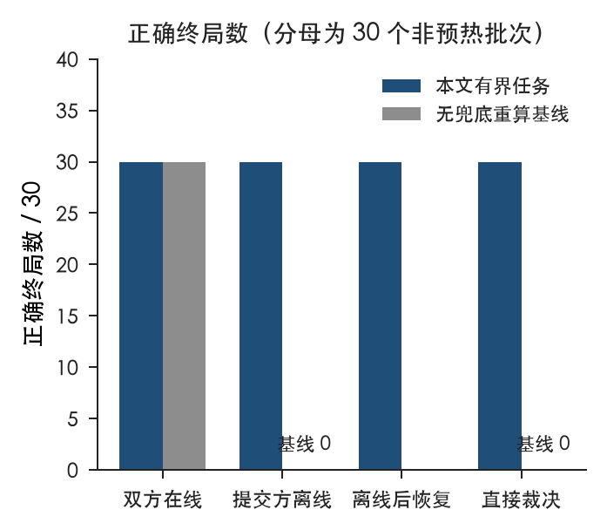
图 1 同模型对照的正确终局数，分母为 30 个非预热批次
Fig.1 Correct final outcomes over 30 non-warmup batches
图 2 给出裁决阶段的平均 gas，单位为千 gas，均值来自上述 30 个批次。表 5 列出四舍五入后的整数。本文双方在线为 504959，提交方离线为 269215，离线后恢复为 537372，直接裁决为 129488。基线双方在线为 383901，提交方离线为 163125，直接裁决为 53428。提交方离线时本文仍为 30/30，是因为终止重算仍可调用；恢复在这条已经能够终止重算的实现里增加的是 gas，没有改变终局。基线去掉终止重算后，离线路径的正确终局为 0/30。这里不把两组 gas 写成节省比例。
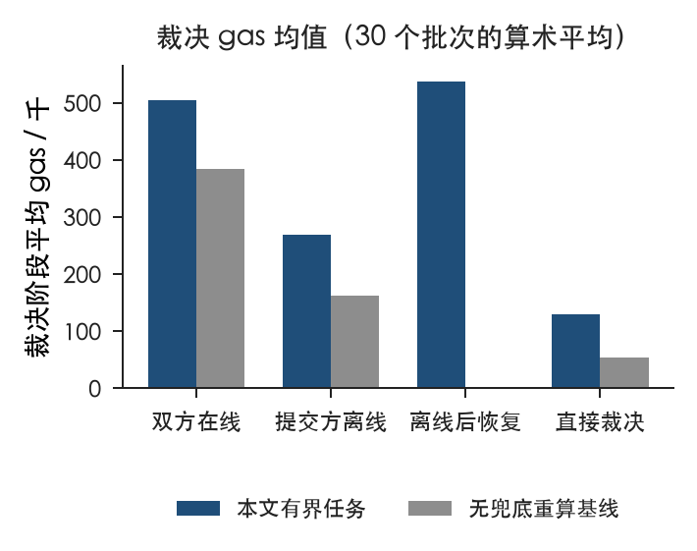
图 2 裁决阶段平均 gas，30 个非预热批次的算术平均
Fig.2 Mean adjudication gas over 30 non-warmup batches
表 5 30 个非预热批次的正确终局与裁决阶段平均 gas
Table 5 Correct finality and mean adjudication gas
系统 | 路径 | 正确终局 | 裁决gas均值
本文 | 双方在线 | 30/30 | 504959
本文 | 提交方离线 | 30/30 | 269215
本文 | 离线后恢复 | 30/30 | 537372
本文 | 直接裁决 | 30/30 | 129488
基线 | 双方在线 | 30/30 | 383901
基线 | 提交方离线 | 0/30 | 163125
基线 | 直接裁决 | 0/30 | 53428
基线 | 离线后恢复 | 无此入口 | 无此入口
5.2 真实 SGX
SGX 实验使用阿里云华北 2 的 ecs.g7t.large。CPU 为 Intel Xeon Platinum 8369B，系统可见 SGX 设备，没有 TDX 设备，因此本次没有 TDX 测量。SDK 版本为 2.19.100.3，DCAP 库版本为 1.16.100.2。计算 Enclave 的 MRENCLAVE 为 1967faaa​87ab6290​f8a9955f​c6808899​c0be7047​541ea4aa​b82209b3​e40d6d37。
Enclave 内实现与合约相同的有界哈希链，初始状态为 32 字节的 0x11。4 步和 128 步的输出、轨迹根与本机 ethers 逐字节一致。4 步 Enclave 调用耗时 0.057 ms，128 步为 0.497 ms，包含哈希链和报告生成。宿主上同一段 128 步计算重复 100 次，合计 30.495 ms，单次约 0.305 ms，不含进入 Enclave。图 3 将这两类耗时分开。绑定 report_data 的两次 Quote 生成墙钟分别为 0.99 s 和 1.30 s，它们不属于图 3 中的毫秒刻度。
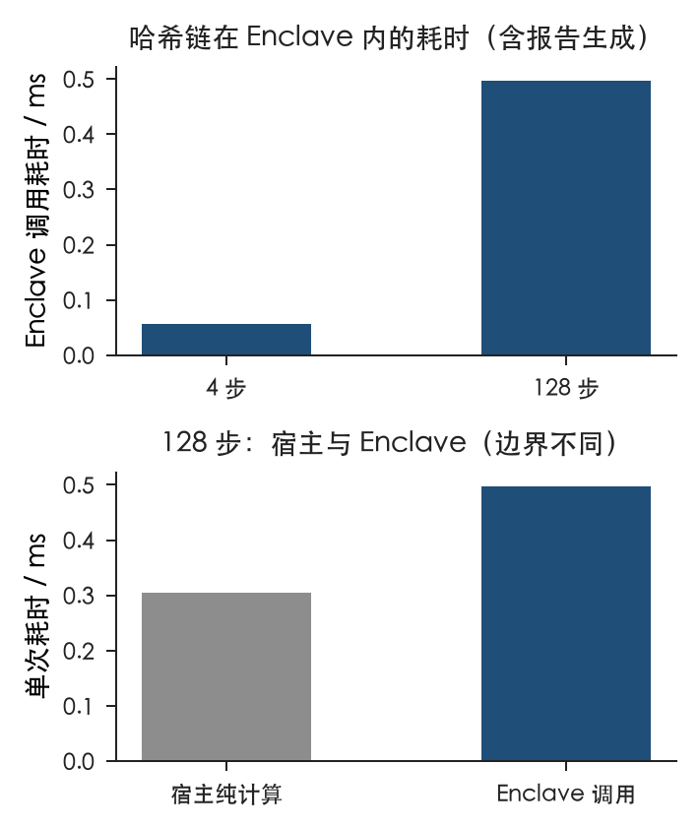
图 3 Enclave 调用耗时与 128 步宿主纯计算；二者边界不同
Fig.3 Enclave-call latency and host-only computation for 128 steps
独立验证返回 0xA003。该值表示 Quote 的签名和证书链被接受，平台 TCB 过期且需要配置。把 Enclave 输出提交到本地 Hardhat 后，4 步 adjudicate 的 gas 为 94836，128 步为 166840，裁决均为 0，任务进入 SETTLED。本地合约没有验证 Quote。这次联调是真实 SGX 计算加上本地 EVM 结算。
5.3 Sepolia 上的 Blob 锚定
Blob 实验使用 Ethereum Sepolia，chainId 为 11155111。BlobBatchAnchor 部署在 0x083e92​80AC8b59​33060C55​Dd189A52​A3981248​c9，BoundedTaskRollup 部署在 0xbda163​51d1c7F8​8f85Aa3F​D398b9b6​dd136C5e​af。成功交易 0x3ad90e​cfdf5930​c1bf6112​23af7619​6e54fbc7​4af0f9c9​924de9dc​523681d3​40 写入区块 11932953，对应信标 slot 11374267，锚点编号为 1。批次包含 8 个任务，每任务 8 KiB。versioned hash 为 0x010a35​506f6b45​b2d022aa​c9ecca1c​4e2631ca​12d6b0c0​7f6cb3d1​95c39854​93，payloadHash 为 0xfceefa​8dd81869​1b3ca45e​d14cd3f0​a076f1e7​73669773​dda27738​4738015f​a7。执行 gas 为 692029。有效 gas 价格为当时测试网的 16 wei，执行费为 11072464 wei；Blob gas 价格为 1 wei，Blob gas 为 131072，Blob 费为 131072 wei。此前一笔相同意图的交易因 gas 上限 300000 耗尽而回滚，没有写入锚点。
按 slot 11374267 和上述 versioned hash，从 sepolia.blobs.pinax.network 独立取回 131072 字节。解码后的 payloadHash 与任务数都和链上锚点一致。取回接口没有返回 commitment。KZG 校验使用取回字节重新计算 commitment，得到同一个 versioned hash，校验结果为真。commitment 不是从本地发布文件抄录的。图 4 只比较这一笔成功交易的两类费用，不把它写成主网价格。
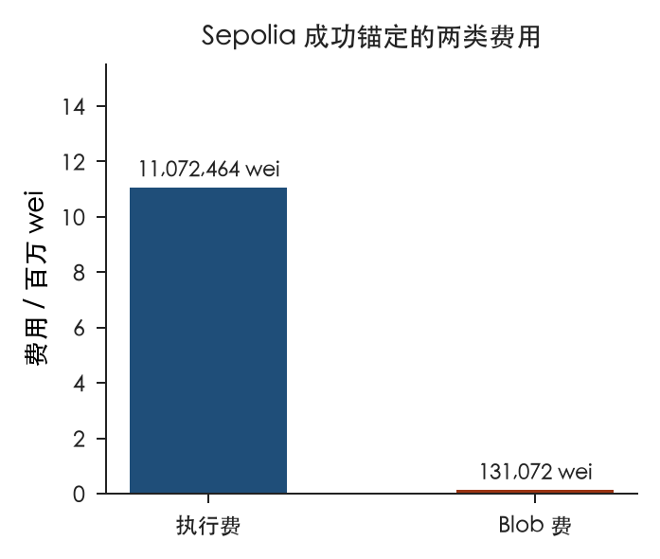
图 4 Sepolia 成功锚定的执行费与 Blob 费，单位为 wei
Fig.4 Execution fee and blob fee of the confirmed Sepolia anchor
表 6 Sepolia 锚定与两次链上拒绝
Table 6 Sepolia anchor and two on-chain rejections
场景 | 区块 | 链上结果
首次锚定，8个任务×8 KiB | 11932953 | 成功，锚点1，执行gas 692029
同一Blob，更换payloadHash | 11933019 | 失败，BlobHashReused
另一Blob，重复已锚定payloadHash | 11933020 | 失败，PayloadAlreadyAnchored
同一 Blob、更换 payloadHash 的交易是 0x1550b2​348e4cb1​137fb065​fb694a6b​fd5e92f4​8cef42f9​a9683c20​f7ba86ef​30。另一 Blob、重复已锚定 payloadHash 的交易是 0x68bcc0​ab27713d​96824839​ad383550​c114d446​66912eb1​33ccd2f3​83e3adce​5e。两笔交易都被打进区块，状态为失败，目标都是锚定合约。
任务 0x0df33d​783bfb6f​353d73eb​68d11a40​01ae8273​0aa3b792​6d76fdbd​98a76c43​c2 的 daRef 等于锚点 1 的 versioned hash，dataHash 等于该锚点的 payloadHash。绑定交易为 0xdfdd3b​f6aa1996​3f668b66​ce43e117​58989953​3ec17873​f928b168​2c2a052e​24。任务合约没有调用点值预编译，也没有读取 Blob 字节。记录中的 challengeSettle 为 NOT_IMPLEMENTED，closedLoopClaimed 为 false。因此，哈希对应关系已经写上链，罚没闭环没有形成。
5.4 延迟、费用与恢复时间
延迟、吞吐和恢复时间不能合成一行。表 7 按环境分行。SGX 一行是 Enclave 与 Quote 的墙钟。本地一行只报告 gas 和终局数，不报告 TPS。Sepolia 一行报告测试网当时的 wei 费用；从发起到上链的墙钟间隔没有记录，本文不补写端到端延迟。
表 7 三种环境下的延迟、费用与恢复时间
Table 7 Latency, fees, and recovery time by environment
环境 | 延迟与吞吐 | 恢复时间
SGX | 延迟：4步Enclave调用0.057 ms，128步0.497 ms；宿主128步纯计算单次约0.305 ms。不把该耗时写成吞吐 | Quote墙钟0.99 s与1.30 s，不计入哈希链毫秒
本地Hardhat | 吞吐不报告TPS。裁决gas见表5 | 没有单独墙钟。离线后恢复的裁决gas均值为537372
Sepolia | 没有发起到上链的墙钟。执行费11072464 wei，Blob费131072 wei，价格为16 wei与1 wei | 锚点不进入任务恢复
5.5 罚没按三类记录
不同故障不能收成“全部已经罚没”。表 8 分成三类。第一类是输出或轨迹错误。本地实验中，裁决和提取满足余额守恒：锁定金额与可提取余额之和等于合约余额，存入减去提取再减去销毁也等于合约余额。第二类会被链上拒绝，但不构成任务罚没，即表 6 的 BlobHashReused 与 PayloadAlreadyAnchored。第三类明确不罚没。
表 8 罚没边界的三类记录
Table 8 Three records of the slashing boundary
类别 | 情形 | 本次结果
资金闭环 | 输出错误或轨迹根错误 | 本地裁决与提取满足余额守恒
链上拒绝，不构成任务罚没 | 重复versioned hash；重复payloadHash | BlobHashReused；PayloadAlreadyAnchored
明确不罚没 | 远程证明无效；Blob保留期后消失；新Blob配从未登记的payloadHash | 不按Quote罚没；不罚没外部DA；不因未读正文而拒绝
另有一项可选的原像义务。提交者若调用 bindDa 后不在窗口内交出 dataHash 的原像，任何人可以销毁这份披露押金。一次本地记录中销毁金额为 1 ether，slashDa 的 gas 为 66136。罚没对象是提交者锁定的押金，不是外部数据可用性服务。未登记该义务的任务不进入这条路径。
5.6 官方组件与文献层
Optimism 组件测试使用官方仓库 commit c4a68ab0​7a7c6ad5​1042f1b3​3d5faf4f​4596f3af 和 Foundry 1.5.1。三个测试函数均通过。move 测试的 gas 为 365885，step 测试为 2778766，resolve 测试为 3731850。图 5 中的数字是整个测试函数的消耗，包含夹具和断言，不是单次 move、step 或 resolve 的孤立消耗。该图不与图 2 计算比值。争议对象、深度和时钟都与本文的 64 步或 128 步哈希链不同[4]。
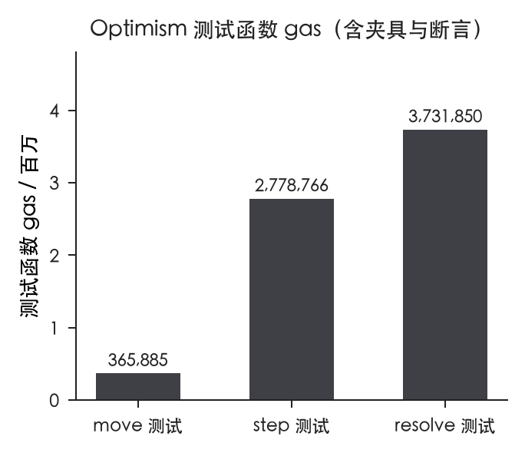
图 5 Optimism Fault Dispute Game 三个测试函数的 gas；不与图 2 比较
Fig.5 Gas of three Optimism test functions, not compared with Fig.2
TeeRollup 没有公开实现，本节不使用其文献 gas 与本文 gas 相减[1]。BoLD 的官方实现本次没有运行，表 1 只保留文献中的机制描述[10]。
5.7 旧原型与成本模型
旧稿曾把紧凑提交写成约 406 字节，把给定配置下的模块化 DA 采样写成约 96.33% 的摊销降幅，并把可恢复路径在超时场景中的挑战完成率写成由 0% 到 100%。旧表中的 submitRollup 平均 gas 为 299033.67。这些数字来自 Python 原型、配置化成本模型，以及 HybridTEERollup、MockTEEVerifier 和 MockDARegistry 上的本地测量。它们不是 BoundedTaskRollup 的实测，也不再作为摘要、贡献和结论的依据。
6 结论
在最多 128 步的有界哈希链上，不依赖双方在线的终止重算决定正确终局。恢复只保证交互过程不改写已提交事实，并且不延长绝对截止时间。本地 30 个非预热批次中，保留终止重算的路径为 30/30 正确终局；去掉该路径的基线在提交方离线时为 0/30。SGX Enclave 能复现该哈希链，4 步与 128 步调用耗时为 0.057 ms 与 0.497 ms。Sepolia 上的一次 Blob 锚定分别产生 11072464 wei 的执行费和 131072 wei 的 Blob 费。
结论停在三条边界内。合约没有部署到以太坊主网。本次 Quote 的验证结果是 0xA003，链上合约没有验证 Quote。Blob 锚点与任务罚没有闭环。错误任务上的友好挑战仍可能让同伙获利，这一点尚未修改。第 4 章的三条性质是证明草图和可执行不变量。
参考文献：
[1] WEN X, FENG Q, LYU H, et al. TEEROLLUP: efficient Rollup design using heterogeneous TEE[EB/OL]. arXiv:2409.14647v3, 2025 [2026-10-17].
[2] CONWAY K D, SO C, YU X, WONG K. opML: optimistic machine learning on blockchain[EB/OL]. arXiv:2401.17555v2, 2024 [2026-10-17].
[3] PICCO G, FORTUGNO A. Dynamic fraud proof[EB/OL]. arXiv:2502.10321, 2025 [2026-06-15].
[4] OP LABS. Optimism documentation: fault proofs and dispute games[EB/OL]. 2024 [2026-10-17].
[5] AL-BASSAM M. LazyLedger: a distributed data availability ledger with client-side smart contracts[EB/OL]. arXiv:1905.09274, 2019 [2026-06-15].
[6] TAS E N, TSE D, YANG L, et al. Light clients for lazy blockchains[EB/OL]. arXiv:2203.15968, 2022 [2026-06-15].
[7] BUTERIN V. An incomplete guide to Rollups[EB/OL]. 2021 [2026-06-15].
[8] ETHEREUM FOUNDATION. Optimistic Rollups[EB/OL]. 2024 [2026-10-17].
[9] ARBITRUM FOUNDATION. Arbitrum Nitro technical documentation[EB/OL]. 2024 [2026-10-17].
[10] ALVAREZ M, et al. BoLD: fast and cheap dispute resolution[EB/OL]. arXiv:2404.10491v1, 2024 [2026-10-17].
[11] INTEL CORPORATION. Intel Software Guard Extensions developer guide[EB/OL]. 2024 [2026-10-17].
[12] ETHEREUM FOUNDATION. EIP-4844: shard blob transactions[EB/OL]. 2024 [2026-10-17].
[13] EIGENLABS. EigenDA documentation[EB/OL]. 2024 [2026-06-15].
[14] CELESTIA. Celestia: modular blockchain network[EB/OL]. 2024 [2026-06-15].
系统 | 路径 | 正确终局 | 错误终局 | resolve gas合计
本文 | interactive | 30/30 | 0 | 15,148,776
本文 | fault-no-recovery | 30/30 | 0 | 8,076,444
本文 | fault-with-recovery | 30/30 | 0 | 16,121,160
本文 | direct-no-response | 30/30 | 0 | 3,884,634
机制基线 | interactive | 30/30 | 0 | 11,517,024
机制基线 | fault-no-recovery | 0/30 | 30 | 4,893,744
机制基线 | direct-no-response | 0/30 | 30 | 1,602,852

